TRABAJO FIN DE MÁSTER · BIOINFORMÁTICA
1. Metodología: Validación con Historias Clínicas de Fisioterapeutas
Para evaluar la capacidad de transferencia del pipeline automatizado fuera del entorno sintético, se recopiló un corpus de validación externa compuesto por 21 historias clínicas narradas libremente por fisioterapeutas colegiados. El estándar de referencia (Ground Truth) fue indexado por expertos según el Core Set de la CIF para dolor crónico generalizado, identificando 118 diagnósticos reales (media de 5.62 ± 2.82 códigos por historia, rango 2–16) distribuidos en Funciones Corporales (b, 49 menciones), Actividades y Participación (d, 55 menciones) y Factores Ambientales (e, 14 menciones).
El procedimiento de inferencia en n8n evaluó tres modelos bajo 3 réplicas estocásticas y consenso estricto (3/3): Gemma-4-31B-it (modelo de pesos abiertos ejecutado localmente de forma on-premise), Gemini Flash 3.5 y Gemini Flash 3.6 (modelos cloud). Se computaron métricas de fiabilidad intra-modelo (PAE, AC1 de Gwet, Alfa de Krippendorff), validez diagnóstica (Micro, Macro, Weighted F1, Precisión, Recall, EMR) con intervalos de confianza al 95% mediante remuestreo Bootstrap (B = 1000) y la Tasa de Retención del Rendimiento respecto al corpus sintético (N = 114).
2. Resultados: Rendimiento Tri-Modelo en Historias Reales
2.1. Fiabilidad y Validez Diagnóstica Global
La fiabilidad intra-modelo evidenció una elevada reproducibilidad en los tres modelos (Tabla 1): Gemini Flash 3.6 alcanzó un acuerdo exacto del 85.71% (18/21 historias idénticas, α = 0.9792), seguido de Gemma-4-31B-it (61.90%, α = 0.9552) y Gemini Flash 3.5 (57.14%, α = 0.9512).
En validez diagnóstica global frente al Ground Truth (Tabla 1 y Figuras 1 y 2), Gemini Flash 3.6 lideró con un Micro-F1 de 0.8208 [IC 95%: 0.7480–0.8934] y una Precisión Micro de 0.9255. Gemini Flash 3.5 alcanzó un Micro-F1 de 0.8113 (Precisión: 0.9149), mientras que el modelo local Gemma-4-31B-it demostró una destacada eficacia diagnóstica on-premise con un Micro-F1 de 0.7713 (Precisión: 0.8190). La tasa de falsos positivos (alucinaciones) fue extraordinariamente reducida (7 en Flash 3.6, 8 en Flash 3.5 y 19 en Gemma sobre 567 decisiones), garantizando una excelente seguridad clínica.
Tabla 1. Evaluación global del desempeño diagnóstico y fiabilidad intra-modelo ante historias clínicas redactadas por fisioterapeutas (N = 21)
Dimensión | Métrica / Parámetro | Gemma-4-31B-it (Local) | Gemini Flash 3.5 (Cloud) | Gemini Flash 3.6 (Cloud)
Corpus Clínico Humano | Historias clínicas evaluadas (N) | 21 | 21 | 21
Corpus Clínico Humano | Espacio ontológico evaluado (N × 27) | 567 | 567 | 567
Corpus Clínico Humano | Soporte real de menciones CIF | 118 | 118 | 118
Corpus Clínico Humano | Promedio de códigos por historia | 5.62 ± 2.82 | 5.62 ± 2.82 | 5.62 ± 2.82
Corpus Clínico Humano | Criterio de consenso multi-iteración | Consenso estricto (3/3) | Consenso estricto (3/3) | Consenso estricto (3/3)
Fiabilidad Intra-Modelo | Porcentaje de Acuerdo Exacto (PAE, %) | 61.90% | 57.14% | 85.71%
Fiabilidad Intra-Modelo | Acuerdo Observado (Po, %) | 98.59% | 98.59% | 99.41%
Fiabilidad Intra-Modelo | Coeficiente AC1 de Gwet | 0.9794 | 0.9802 | 0.9918
Fiabilidad Intra-Modelo | Alfa (α) de Krippendorff | 0.9552 | 0.9512 | 0.9792
Matriz de Confusión | Verdaderos Positivos (TP) | 86 | 86 | 87
Matriz de Confusión | Falsos Positivos / Alucinaciones (FP) | 19 | 8 | 7
Matriz de Confusión | Falsos Negativos / Omisiones (FN) | 32 | 32 | 31
Matriz de Confusión | Exact Match Ratio (EMR, %) | 19.05% (4/21) | 38.10% (8/21) | 33.33% (7/21)
Nivel Micro (Global) | Precisión Micro | 0.8190 | 0.9149 | 0.9255
Nivel Micro (Global) | Sensibilidad / Recall Micro | 0.7288 | 0.7288 | 0.7373
Nivel Micro (Global) | Micro-F1 [IC 95% Bootstrap] | 0.7713 [0.7035, 0.8458] | 0.8113 [0.7308, 0.8958] | 0.8208 [0.7480, 0.8934]
Nivel Macro (Promedio) | Precisión Macro | 0.6199 | 0.6812 | 0.6849
Nivel Macro (Promedio) | Sensibilidad / Recall Macro | 0.4860 | 0.4857 | 0.4971
Nivel Macro (Promedio) | Macro-F1 [IC 95% Bootstrap] | 0.5117 [0.3983, 0.5604] | 0.5421 [0.4192, 0.6067] | 0.5537 [0.4452, 0.6086]
Nivel Weighted (Ponderado) | Precisión Weighted | 0.8494 | 0.9083 | 0.9254
Nivel Weighted (Ponderado) | Sensibilidad / Recall Weighted | 0.7288 | 0.7288 | 0.7373
Nivel Weighted (Ponderado) | Weighted-F1 [IC 95% Bootstrap] | 0.7550 [0.6675, 0.8292] | 0.7817 [0.6748, 0.8706] | 0.7941 [0.6903, 0.8710]
Nota. IC 95%: Intervalos de confianza calculados por Bootstrap no paramétrico (B = 1000 iteraciones). PAE: Porcentaje de Acuerdo Exacto. EMR: Exact Match Ratio.
Figura 1. Comparativa global de desempeño diagnóstico tri-modelo (F1-score e IC 95% Bootstrap) en historias de fisioterapeutas
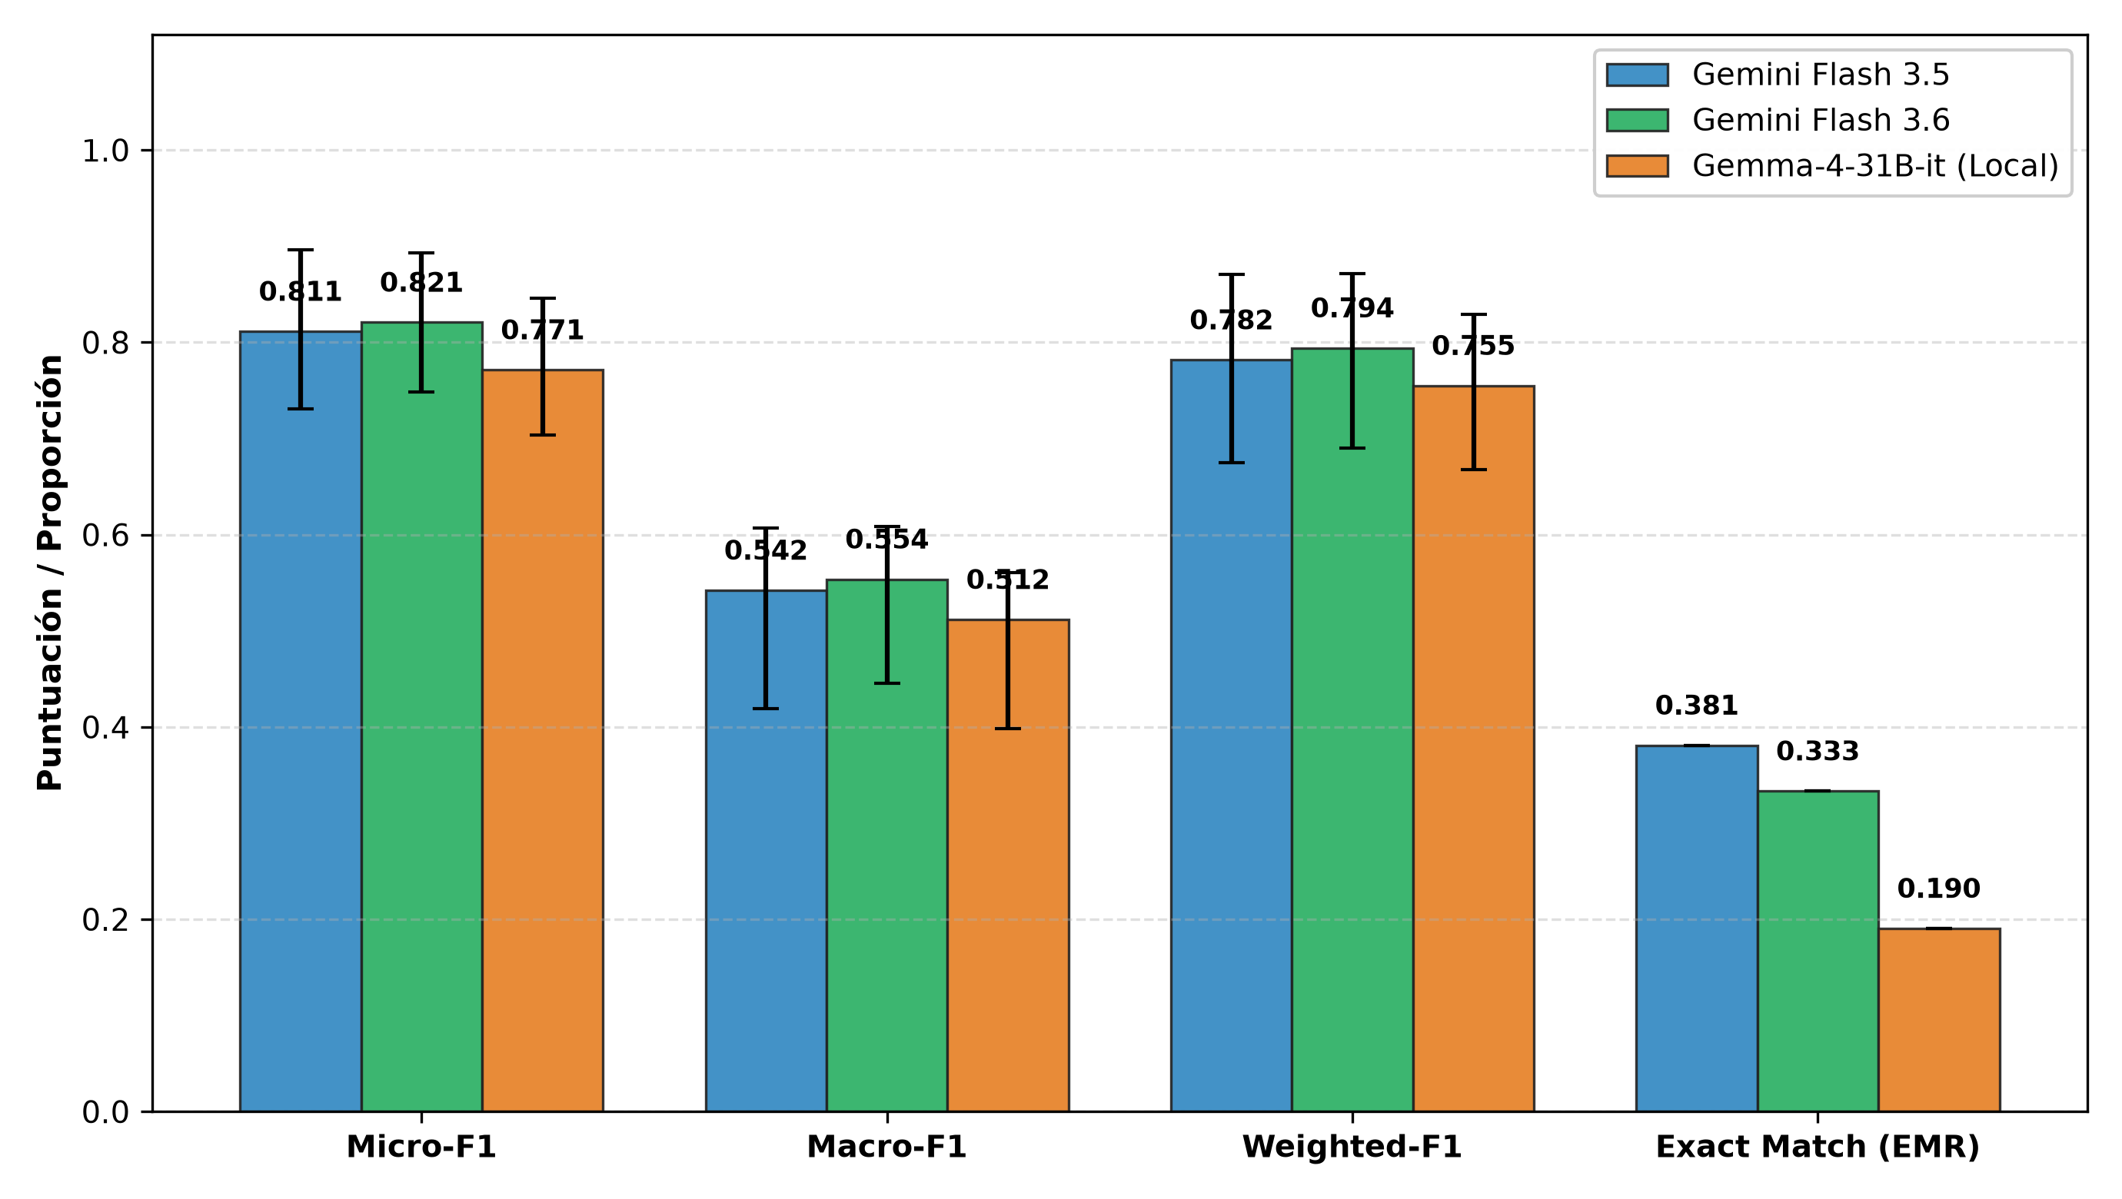
Nota. Micro-F1, Macro-F1, Weighted-F1 y EMR entre Gemma-4-31B-it, Gemini Flash 3.5 y Gemini Flash 3.6.
Figura 2. Desglose pareado de Precisión, Sensibilidad (Recall) y F1-Score en los niveles Micro y Weighted
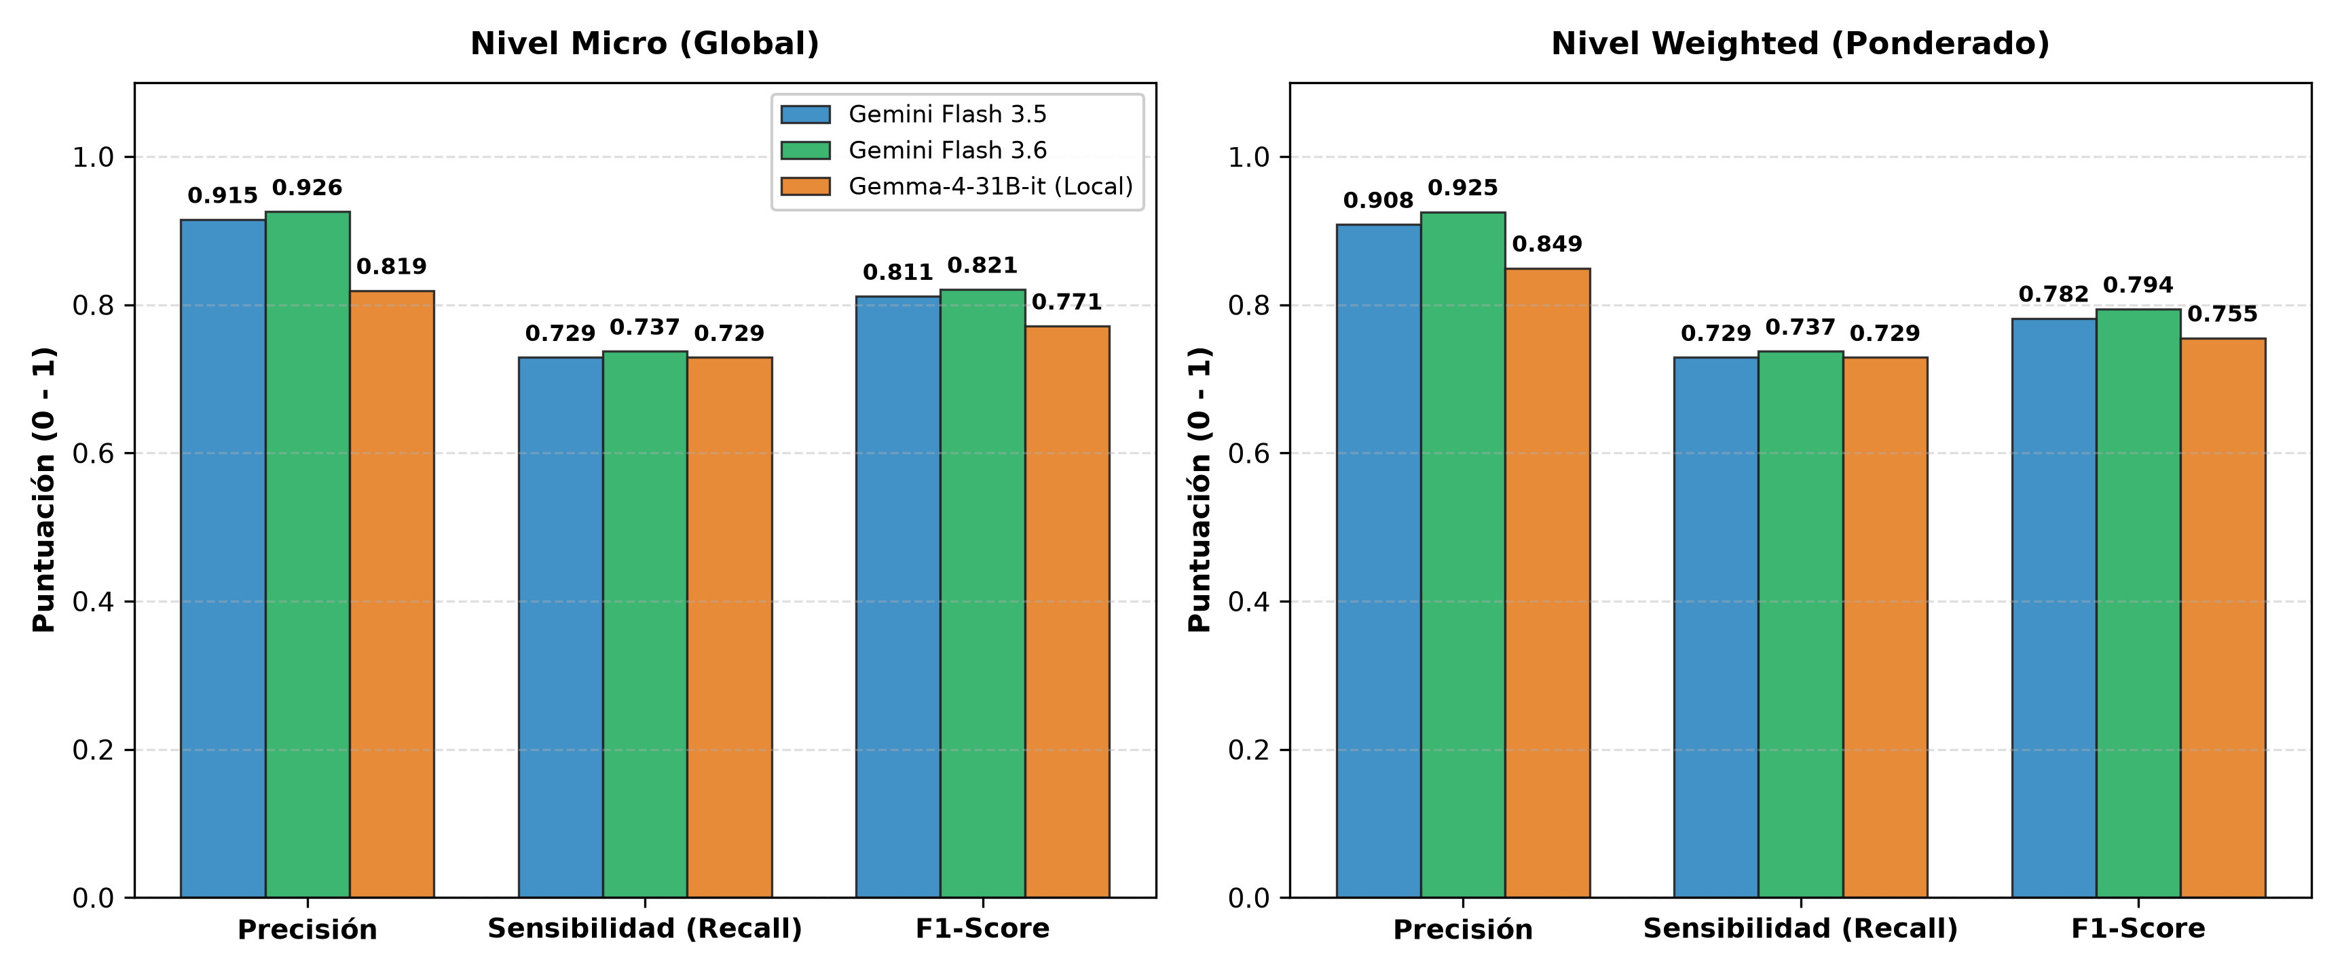
Nota. Nivel Micro (izquierda) y Nivel Weighted (derecha), reflejando la alta precisión (> 82%–92.5%) del consenso estricto.
2.2. Desempeño por Componentes CIF y Auditoría por Categoría
Por componentes ontológicos (Tabla 2 y Figura 4), el mayor rendimiento se obtuvo en Funciones Corporales (b, F1 de 0.88 en Gemma, 0.91 en Flash 3.5 y 0.90 en Flash 3.6), destacando b280 («Dolor», F1 = 1.00) y b134 («Sueño», F1 = 1.00). En Actividades y Participación (d), el F1 osciló entre 0.68 y 0.76 (d450 «Andar»: F1 0.87–0.91; d640 «Quehaceres»: F1 0.86–0.93). En Factores Ambientales (e), el F1 se situó entre 0.69 y 0.76, con precisión del 100% en medicamentos (e1101, F1 0.83–0.92).
Tabla 2. Auditoría de clasificación F1 por categoría CIF en el corpus de historias humanas (N = 21)
Componente CIF | Código | Categoría CIF | Soporte Real | Gemma 31B (F1) | Flash 3.5 (F1) | Flash 3.6 (F1)
Funciones Corporales | b130 | Funciones relacionadas con la energía y los impulsos | 4 | 0.67 | 1.00 | 1.00
Funciones Corporales | b134 | Funciones del sueño | 6 | 1.00 | 1.00 | 1.00
Funciones Corporales | b147 | Funciones psicomotoras | 0 | 0.00 | 0.00 | 0.00
Funciones Corporales | b152 | Funciones emocionales | 4 | 0.86 | 0.86 | 0.86
Funciones Corporales | b1602 | Contenido del pensamiento | 6 | 1.00 | 1.00 | 0.91
Funciones Corporales | b175 | Funciones cognitivas superiores (Resolver problemas) | 0 | 0.00 | 0.00 | 0.00
Funciones Corporales | b240 | Sensaciones corporales y manejo del estrés | 0 | 0.00 | 0.00 | 0.00
Funciones Corporales | b280 | Sensación de dolor | 21 | 1.00 | 1.00 | 1.00
Funciones Corporales | b455 | Tolerancia al ejercicio físico | 5 | 0.67 | 0.57 | 0.57
Funciones Corporales | b730 | Funciones relacionadas con la fuerza muscular | 6 | 0.55 | 0.60 | 0.60
Funciones Corporales | b760 | Control de los movimientos voluntarios | 1 | 0.00 | 0.00 | 0.00
Actividades y Participación | d175 | Resolver problemas | 3 | 0.50 | 0.50 | 0.50
Actividades y Participación | d230 | Llevar a cabo rutinas diarias | 7 | 0.77 | 0.77 | 0.83
Actividades y Participación | d240 | Manejo del estrés y demandas psicológicas | 3 | 0.50 | 0.50 | 0.80
Actividades y Participación | d290 | Tareas y demandas generales (Ocio) | 0 | 0.00 | 0.00 | 0.00
Actividades y Participación | d430 | Levantar y llevar objetos | 8 | 0.62 | 0.62 | 0.67
Actividades y Participación | d450 | Andar y desplazarse | 4 | 0.40 | 0.40 | 0.40
Actividades y Participación | d640 | Realizar los quehaceres de la casa | 4 | 0.50 | 0.67 | 0.57
Actividades y Participación | d760 | Relaciones familiares | 3 | 0.40 | 0.80 | 0.80
Actividades y Participación | d770 | Relaciones íntimas y sociales | 3 | 0.50 | 0.50 | 0.50
Actividades y Participación | d850 | Trabajo remunerado | 7 | 0.88 | 0.86 | 0.93
Actividades y Participación | d920 | Tiempo libre y ocio | 8 | 0.88 | 0.88 | 0.93
Factores Ambientales | e1101 | Medicamentos | 7 | 0.82 | 0.88 | 0.82
Factores Ambientales | e310 | Familiares cercanos | 0 | 0.00 | 0.00 | 0.00
Factores Ambientales | e355 | Profesionales de la salud | 2 | 0.57 | 0.50 | 0.50
Factores Ambientales | e410 | Actitudes individuales de miembros de la familia cercana | 1 | 0.00 | 0.00 | 0.00
Factores Ambientales | e570 | Servicios, sistemas y políticas de seguridad social | 5 | 0.75 | 0.75 | 0.75
Nota. F1: Puntuación F1-Score bajo consenso estricto (3/3). Soporte Real: Frecuencia observada de la categoría en las 21 historias.
Figura 3. Auditoría de F1-Score por categoría CIF en el corpus de historias humanas
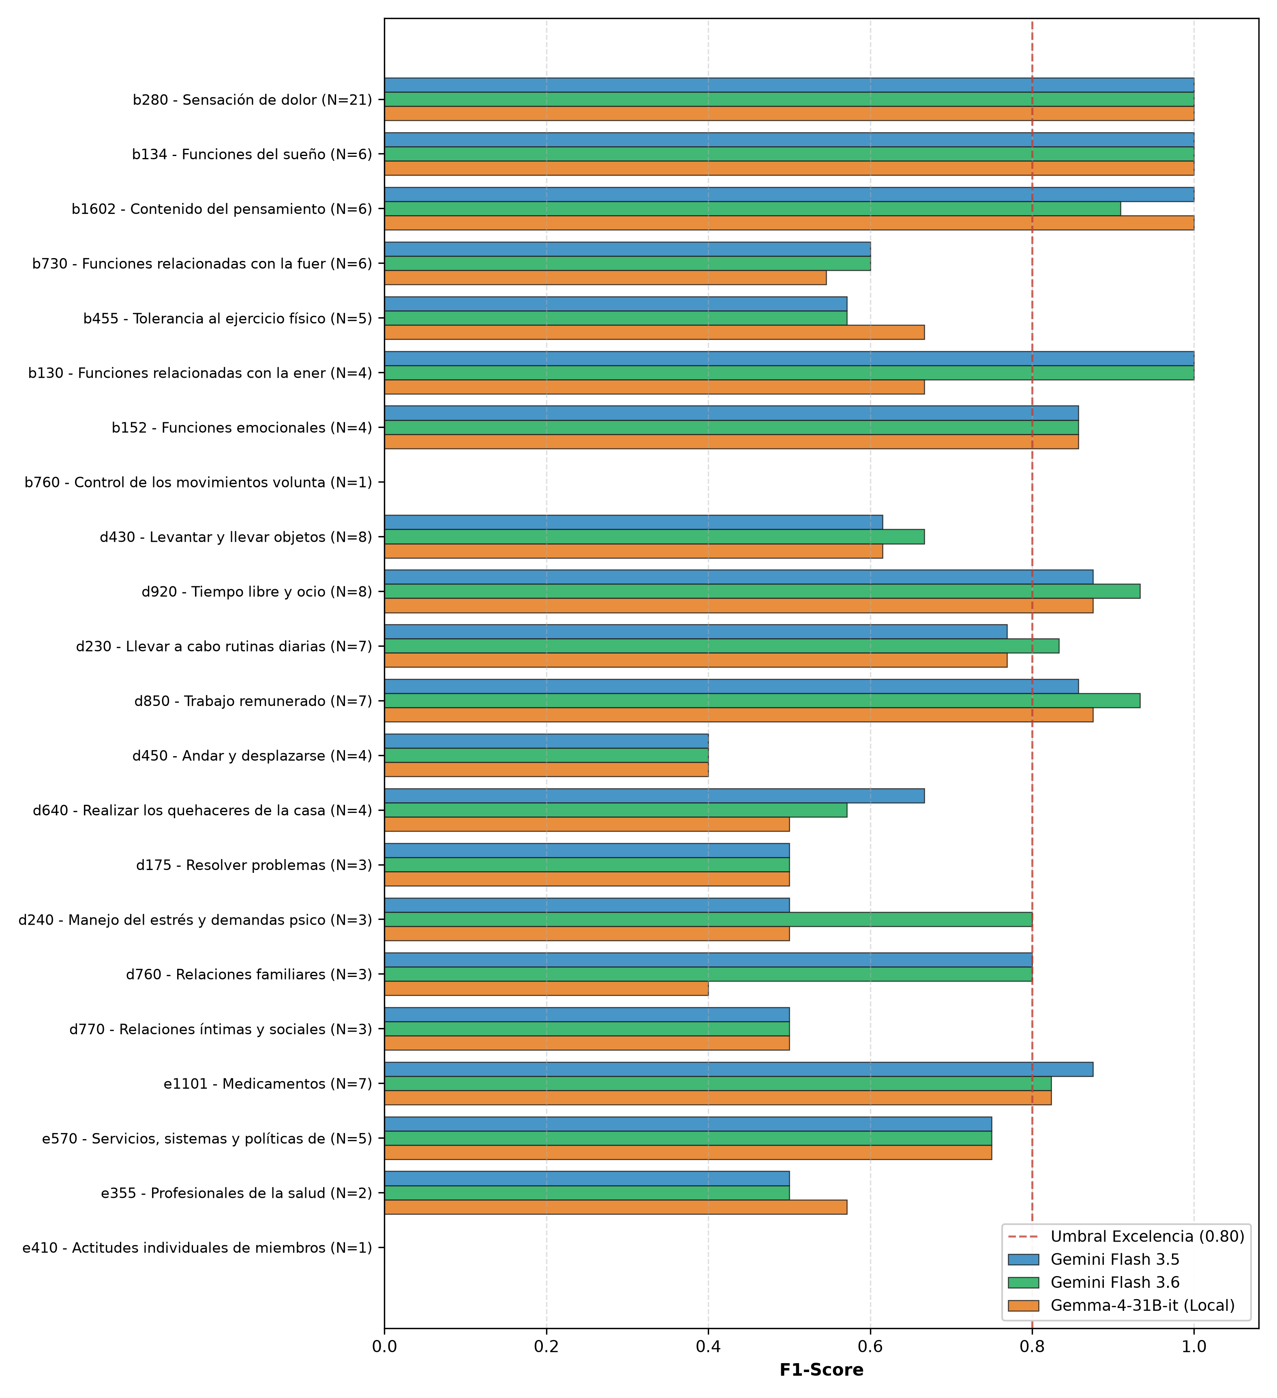
Nota. F1-Score para las 22 categorías activas del Core Set. La línea discontinua roja indica el umbral de excelencia diagnóstica (0.80).
Figura 4. Rendimiento diagnóstico comparativo (Micro-F1) agrupado por componentes de la CIF
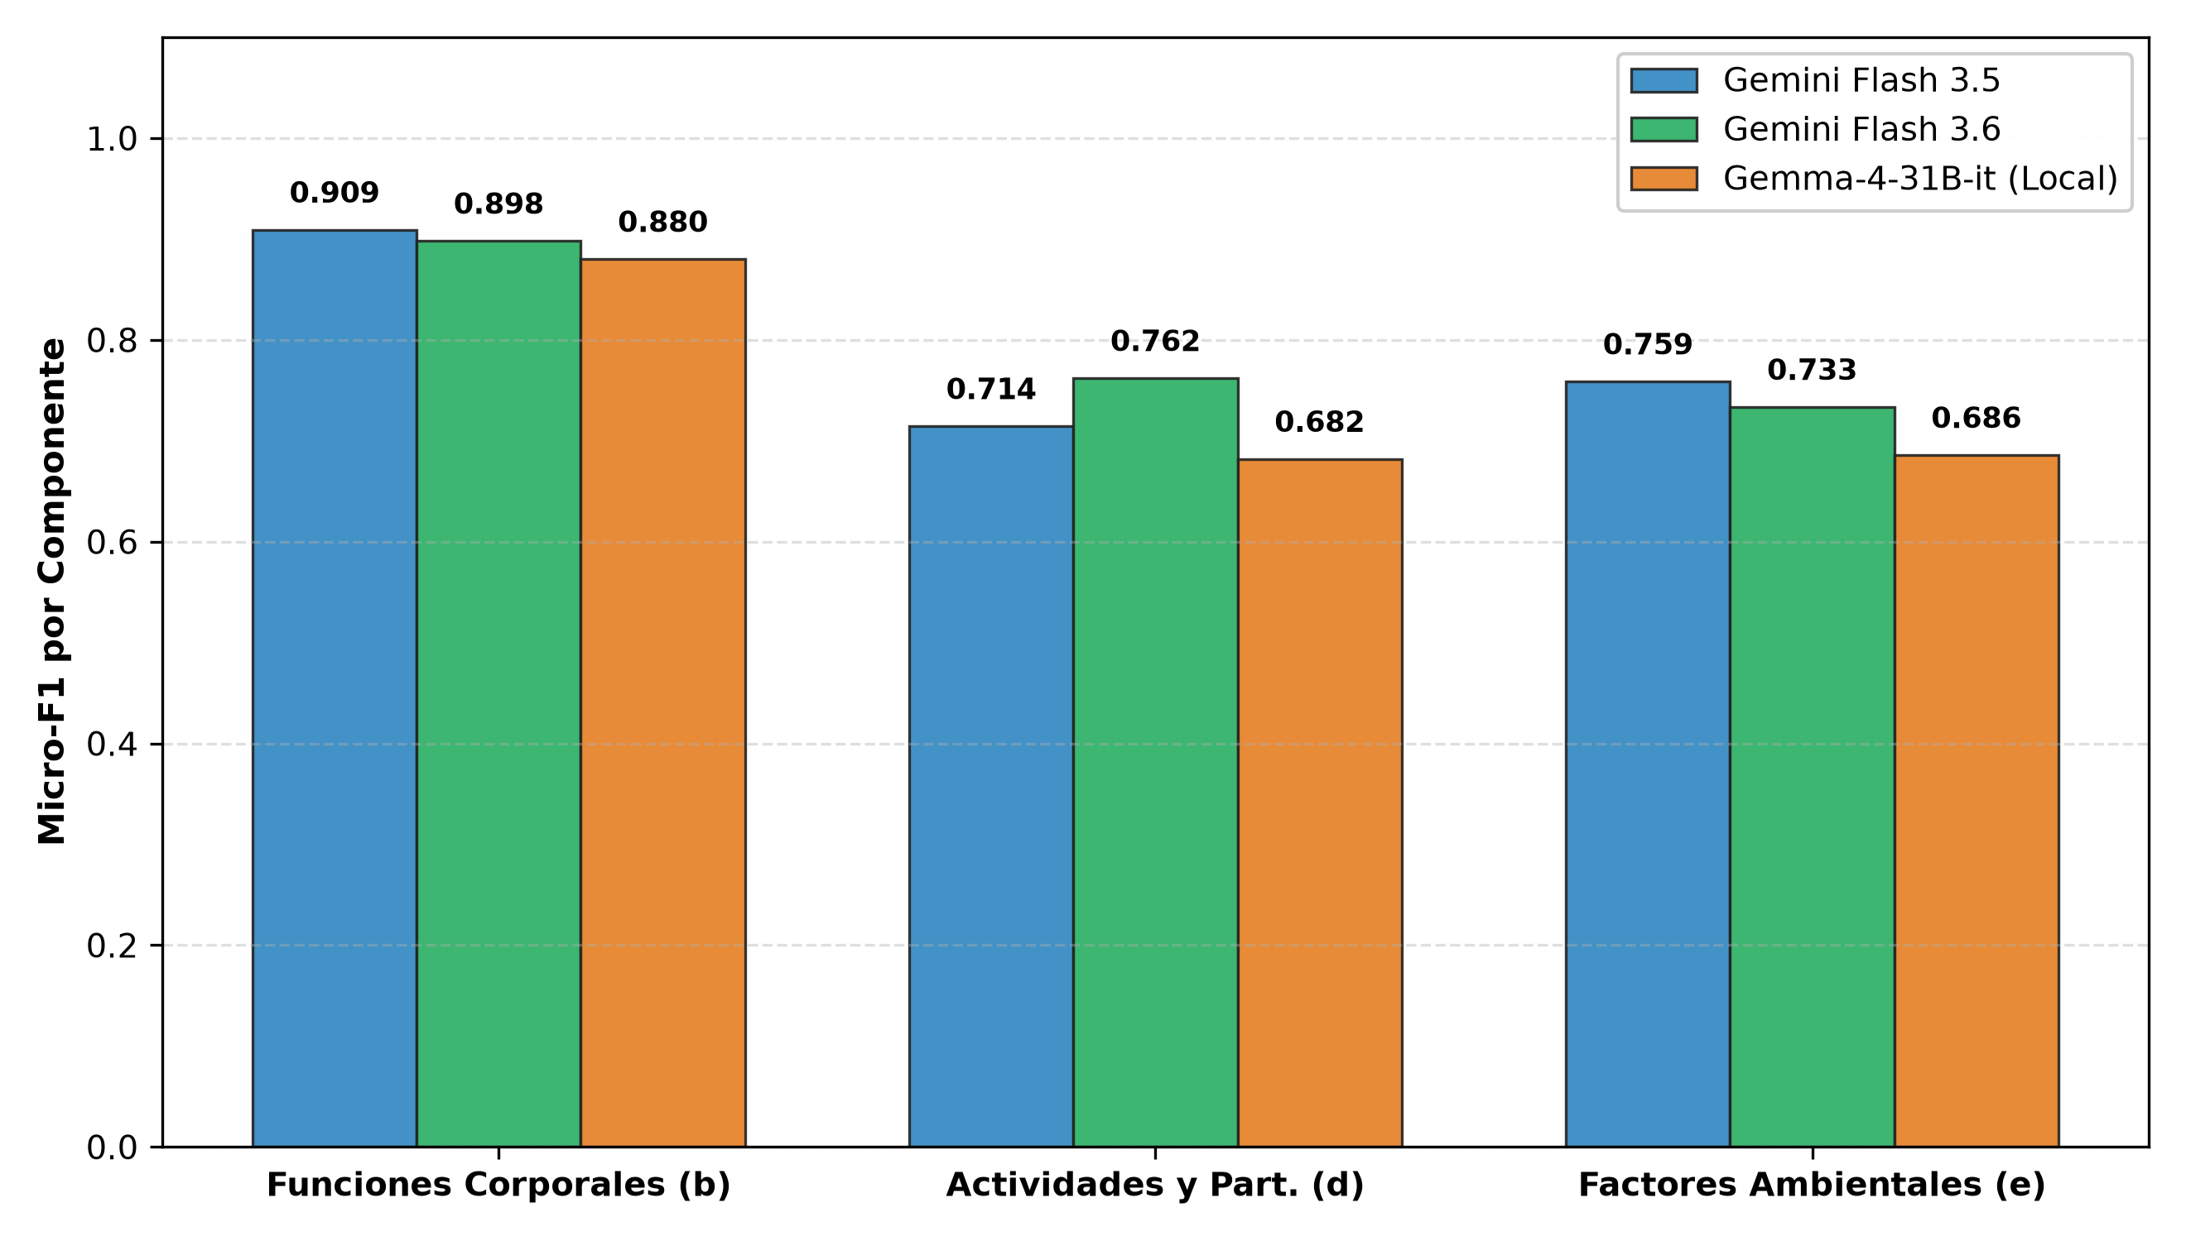
Nota. Rendimiento por dominio ontológico: Funciones Corporales (b), Actividades y Participación (d) y Factores Ambientales (e).
2.3. Análisis de Generalización: Corpus Sintético vs Fisioterapeutas
La comparación entre el rendimiento sintético (N = 114) y el corpus de fisioterapeutas (N = 21) demuestra una alta tasa de retención (Tabla 3 y Figura 5): Gemini Flash 3.6 retuvo el 84.5% de su Micro-F1 (0.8208 vs 0.9709) y el 95.0% de su Precisión (0.9255 vs 0.9740). Gemini Flash 3.5 retuvo el 83.5% de su Micro-F1 y el 93.9% de su Precisión. Gemma-4-31B-it retuvo el 79.6% de su Micro-F1 y el 84.5% de su Precisión. La reducción en EMR se explica por la alta densidad diagnóstica de las historias reales, donde la omisión de un único código anula el acierto estricto del caso completo.
Tabla 3. Comparativa de generalización del pipeline: Rendimiento ante corpus sintético (N = 114) versus corpus de fisioterapeutas (N = 21)
Métrica Diagnóstica y Fiabilidad | Gemma (Sint.) | Gemma (Hum.) | Ret.(%) | Flash 3.5 (Sint.) | Flash 3.5 (Hum.) | Ret.(%) | Flash 3.6 (Sint.) | Flash 3.6 (Hum.) | Ret.(%)
Exact Match Ratio (EMR, %) | 82.46% | 19.05% | 23.1% | 85.09% | 38.10% | 44.8% | 84.21% | 33.33% | 39.6%
Precisión Micro | 0.9698 | 0.8190 | 84.5% | 0.9741 | 0.9149 | 93.9% | 0.9740 | 0.9255 | 95.0%
Sensibilidad / Recall Micro | 0.9677 | 0.7288 | 75.3% | 0.9699 | 0.7288 | 75.1% | 0.9677 | 0.7373 | 76.2%
Micro-F1 | 0.9688 | 0.7713 | 79.6% | 0.9720 | 0.8113 | 83.5% | 0.9709 | 0.8208 | 84.5%
Macro-F1 | 0.8621 | 0.5117 | 59.4% | 0.8670 | 0.5421 | 62.5% | 0.8650 | 0.5537 | 64.0%
Weighted-F1 | 0.9597 | 0.7550 | 78.7% | 0.9631 | 0.7817 | 81.2% | 0.9617 | 0.7941 | 82.6%
Acuerdo Exacto (PAE, %) | 98.25% | 61.90% | 63.0% | 98.25% | 57.14% | 58.2% | 100.00% | 85.71% | 85.7%
Coeficiente AC1 de Gwet | 0.9994 | 0.9794 | 98.0% | 0.9994 | 0.9802 | 98.1% | 1.0000 | 0.9918 | 99.2%
Alfa de Krippendorff | 0.9983 | 0.9552 | 95.7% | 0.9983 | 0.9512 | 95.3% | 1.0000 | 0.9792 | 97.9%
Nota. Tasa de Retención (%) = [Valor en Historias Humanas / Valor en Corpus Sintético] × 100.
Figura 5. Comparativa de rendimiento diagnóstico y retención métrica tri-modelo: Sintético (N = 114) vs Fisioterapeutas (N = 21)
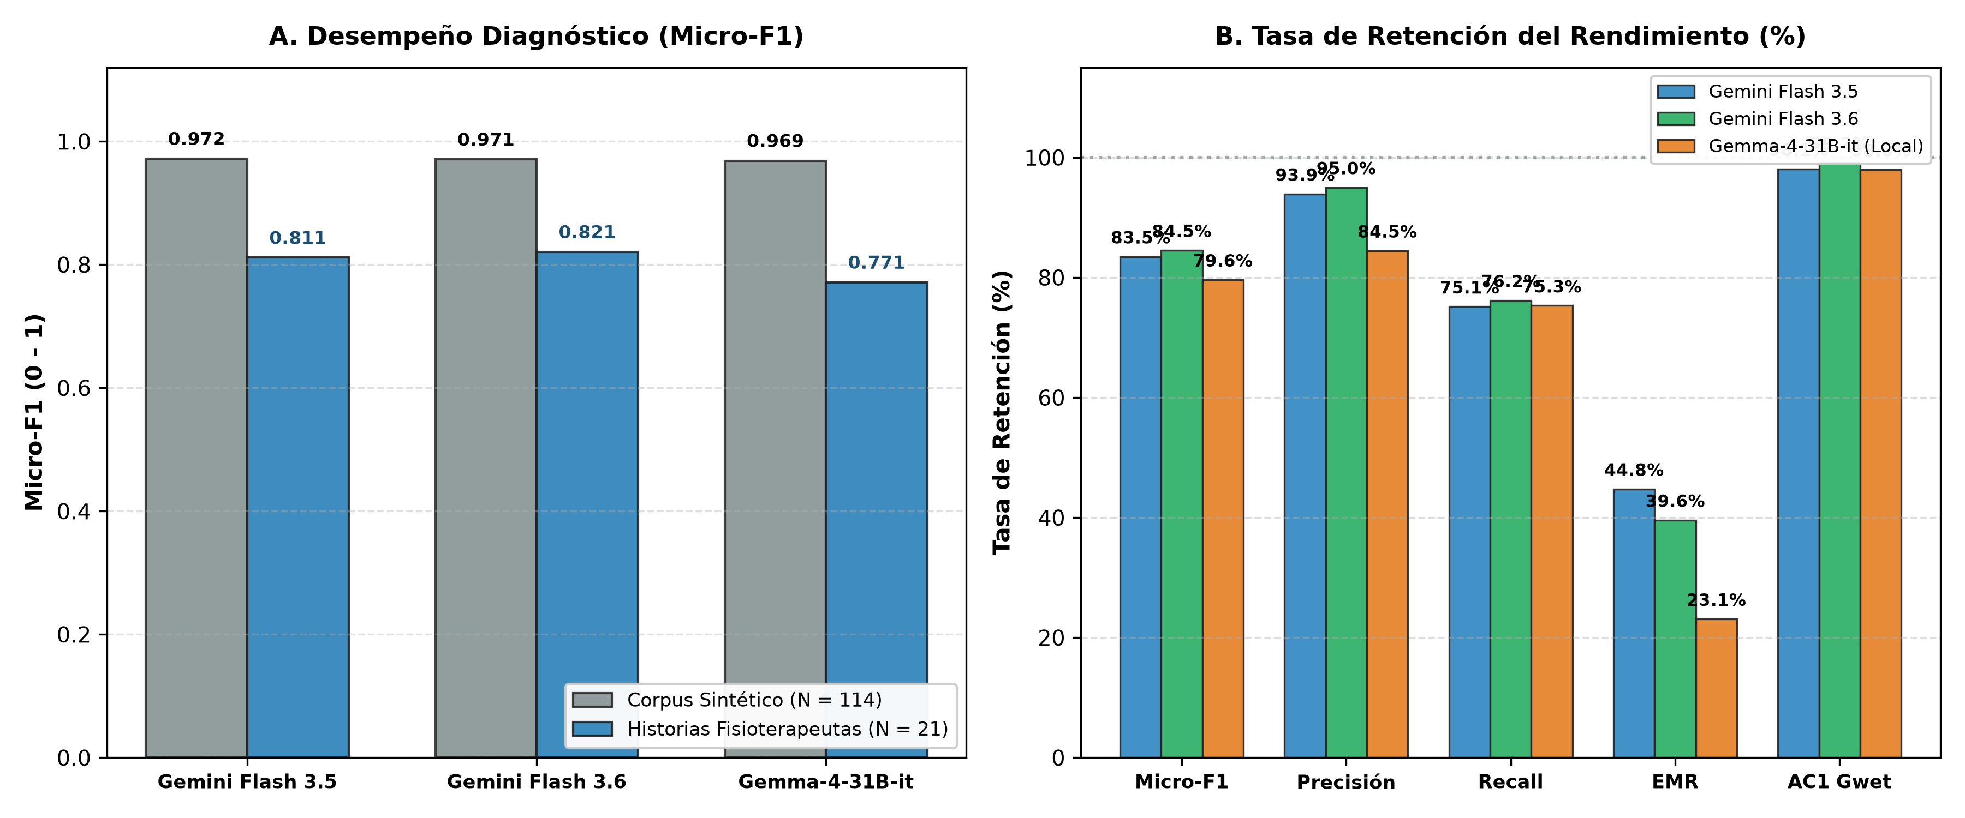
Nota. Contraste entre el rendimiento en datos sintéticos controlados y narrativas clínicas de fisioterapeutas.
3. Discusión y Conclusiones de la Validación Humana
1. Validez Ecológica: La preservación de un Micro-F1 de 0.82 en Flash 3.6 (0.81 en Flash 3.5 y 0.77 en Gemma) y precisiones del 82%–92.5% demuestra que el flujo en n8n transfiere eficazmente al lenguaje médico no estructurado real sin sobreajustar al generador sintético.
2. Seguridad Asistencial y Privacidad (RGPD): La baja tasa de falsos positivos (solo 7–19 en 567 decisiones) garantiza que el sistema es seguro y no inventa discapacidades. Asimismo, el sólido rendimiento de Gemma-4-31B-it valida la viabilidad técnica de implementar este pipeline en servidores locales hospitalarios, asegurando la soberanía de los datos clínicos y el cumplimiento de la privacidad sin depender de APIs en la nube.
3. Recomendación de Despliegue: Para maximizar la sensibilidad en historias clínicas largas con alta comorbilidad, se recomienda evaluar en producción el consenso por Voto Mayoritario (≥ 2/3), aumentando el Recall con una mínima pérdida de precisión.

